

НАЦІОНАЛЬНИЙ ТЕХНІЧНИЙ УНІВЕРСИТЕТ УКРАЇНИ «КИЇВСЬКИЙ ПОЛІТЕХНІЧНИЙ ІНСТИТУТ імені Ігоря Сікорського»

ФАКУЛЬТЕТ ПРИКЛАДНОЇ МАТЕМАТИКИ

Кафедра системного програмування та спеціалізованих комп’ютерних систем

Лабораторна робота №1

з дисципліни Бази даних і засоби управління
на тему: “Проектування бази даних та ознайомлення з базовими операціями СУБД PostgreSQL”

Виконав:
студент ІII курсу
групи КВ-91
Борисенко Д. Ю.
Перевірив:
Павловський В. І.

Київ – 2021
Метою роботи є здобуття вмінь проектування бази даних та практичних навичок створення реляційних баз даних за допомогою PostgreSQL.

Завдання роботи полягає у наступному:
- Розробити модель «сутність-зв’язок» предметної галузі, обраної студентом самостійно, відповідно до пункту «Вимоги до ER-моделі».
- Перетворити розроблену модель у схему бази даних (таблиці) PostgreSQL.
- Виконати нормалізацію схеми бази даних до третьої нормальної форми (3НФ).
- Ознайомитись із інструментарієм PostgreSQL та pgAdmin 4 та занести декілька рядків даних у кожну з таблиць засобами pgAdmin 4.

Вимоги до ER-моделі:
- Сутності моделі предметної галузі мають містити зв’язки типу 1:N або N:M.
- Кількість сутностей у моделі – 3-4. Кількість атрибутів у кожній сутності: від двох до п’яти.
- Передбачити наявність зв’язку з атрибутом.
Для побудови ER-діаграм використовувати одну із нотацій: Чена, “Пташиної лапки (Crow’s foot)”, UML.

Опис предметної галузі
При створенні бази даних «Бібліотека» можна виділити наступні сутності: Користувач бібліотеки (lib_user), книга (book) та видавництво(publisher).
Атрибути наведених сутностей:
- Книга: рік видання (publishing_year), автор (author), назва (title), індекс у бібліотеці (book_id);Перетворити розроблену модель у схему бази даних (таблиці) PostgreSQL.
- Видавництво: назва (org_name), адреса (adress), міжнародний ідентифікатор (publisher_id);
- Користувач: ПIБ (full_name), адреса (adress), номер читача у бібліотеці (user_id);
Опис зв’язків
Видавник може видати багато різних книг, а книга може бути видана тільки одним видавником. Тому відношенням publisher до book буде 1 : N .
Читач може взяти собі декілька книг, а книгу на певний час може взяти тільки один читач. Зв’язок lib_user : book також 1 : N. Концептуальна модель «сутність-зв’язок» предметної галузі «Бібліотека» зображена на рисунку 1.
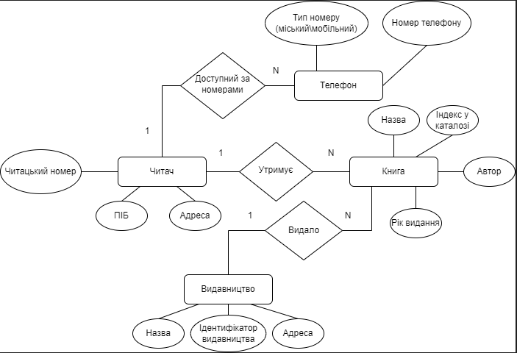
Рисунок 1 - ER-діаграма побудована за нотацією Чена. Задана ER-діаграма була побудована у додатку draw.io.
Перетворення концептуальної моделі у схему баз даних
Для кожної сутності створюється таблиця. Причому кожному атрибуту сутності відповідає стовпець таблиці. В даній моделі перетворення в схему баз даних відбувалося за такими правилами:
            - Якщо зв'язок типу 1: N і клас приналежності сутності на стороні N є обов'язковим, то необхідно побудувати таблицю для кожної сутності. Первинний ключ сутності повинен бути первинним ключем відповідної таблиці. Первинний ключ сутності на стороні 1 додається як атрибут в таблицю для сутності на стороні N. Даний тип зв’язку можна спостерігати між сутностями читач та книга, видавник та книга.
            - Якщо зв'язок типу N : M, то необхідно побудувати три таблиці - по одній для кожної сутності і одну для зв'язку. Первинний ключ сутності повинен бути первинним ключем відповідної таблиці. Таблиця для зв'язку серед своїх атрибутів повинна мати ключі обох сутностей. Цей тип зв’язку можна буде побачити у даній роботі після етапу нормалізації бази даних.
Перетворена концептуальна модель у схему бази даних зображена на рисунку 2.
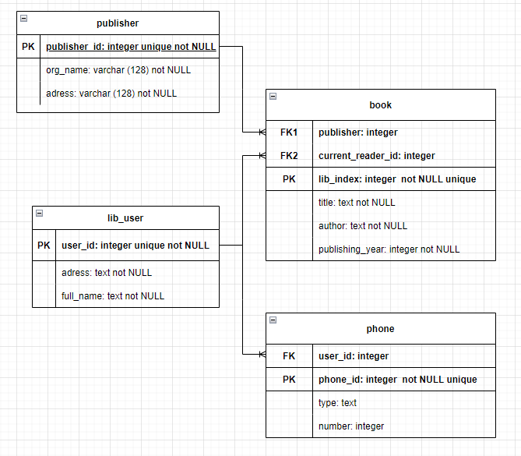
Рисунок 2 - схема бази даних за нотацiєю «Пташина лапка», побудована у додатку draw.io
Після розробки моделі предметної галузі «Біблiотека» та перетворення її у схему бази даних, було створено базу даних в додатку pgAdmin 4, схема представлена на рисунку 3.
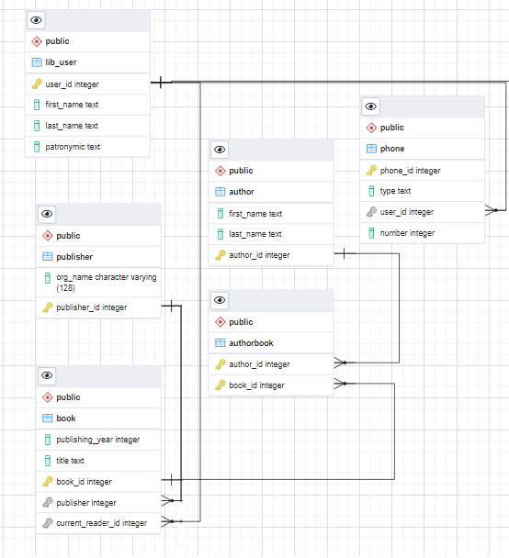
Рисунок 3 - Схема бази даних у додатку pgAdmin 4.

Опис структури бази даних
Сутність lib_user перетворена у таблицю lib_user, в ній присутній тільки один первинний ключ та відсутні зовнішні ключі. Сутність publisher перетворено у таблицю publisher, де теж тільки один первинний ключ та немає зовнішніх ключів. Сутність book перетворена у табличку book, у цієї таблички один первинний ключ та за наявності зв’язків 1 : N маємо такі зовнішні ключі як publisher та current_reader_id. Сутність phone перетворена у таблицю phone. Опис даних сутностей та їх атрибутів наведено в таблиці 1.
Табл. 1 – опис структури Бази Даних.
Відношення | Атрибут | Тип атрибуту
lib_user – містить дані про користувача бібліотеки. | user_id – унікальний ідентифікатор  adress – місце проживання  full_name – ПIБ | integer (числовий)  text (текст)  text (текст)
publisher – містить дані про видавництво. | publisher_id – унікальний  ідентифікатор  org_name – назва  adress – місце реєстрації | integer (числовий)  character varying (рядок)  character varying (рядок)
book – містить дані про книгу | book_id – унікальний ідентифікатор  title – назва книги  author – автор книги  publishing_year – рік видання | integer (числовий)  text (текст)  text (текст)  integer (числовий)
phone –  містить дані про контакти користувача | phone_id – унікальний ідентифікатор  type – тип номеру телефона  number – номер | integer (числовий)  text (текст)  integer (числовий)
Нормалізація схеми бази даних до третьої нормальної форми
Функціональні залежності для кожної таблиці:
- lib_user:
- user_id -> full_name (ПIБ залежить вiд ID у бiблiотецi);
- user_id -> adress (місце проживання залежить вiд ID у бiблiотецi);

- publisher:
- publisher_id -> org_name (назва організації залежить від коду видавника);
- publisher_id -> adress (адреса організації залежить від коду видавника);

- book:
- book_id -> title (назва книги залежить від унікального ідентифікатора);
- book_id -> author (автор книги залежить від її унікального ідентифікатора);
- book_id -> publishing_year (рік видання книги залежить від її унікального ідентифікатора);
4. phone:
a) phone_id -> type (тип залежить вiд ідентифікатора);
b) phone id -> number (номер залежить від ідентифікатора);

Відповідність схеми бази даних до третьої нормальної форми
Схема не відповідає 1НФ тому що у кожній комірці зберігається НЕ атомарне (скалярне) значення — атрибут full_name (ПIБ) складається з 3-х компонентiв (прiзвище, iм'я, по батьковi), атрибут author (автор книги) можна вважати двохкомпонентним ( прiзвище, iм'я), обидва атрибути adress (адреса) складаються з країни, мiста, вулицi, номеру будинку, номеру квартири (country, city, house, apartment).
Для усунення невiдповiдностi 1НФ:
1. Щоб занадто не ускладнювати базу створенням надлишкових таблиць, позбавимося атрибуту full_name та натомiсть додамо атрибути first_name, last_name, patronymic (всi вони будуть мати тип text, а атрибут name ще й обмеження NOT NULL);
2. Перетворимо обидва атрибути adress на сутностi з атрибутами country, state, city, house, apartment. Усi вони будуть мати тип text. Первинними ключами будуть атрибути типу integer з iм’ям adress_id. Назвемо одну з сутностей user_adress, iншу — publisher_adress/ (lib_user, publisher). Вiдношення новоутворених сутностей до тих сутностей, атрибутами яких вони були, - 1:N (У людини і у видавництва може бути декілька адрес. Насправді таке відношення тут тільки для того щоб уникнути відношення 1:1, яке буде перешкоджати нормалізації).
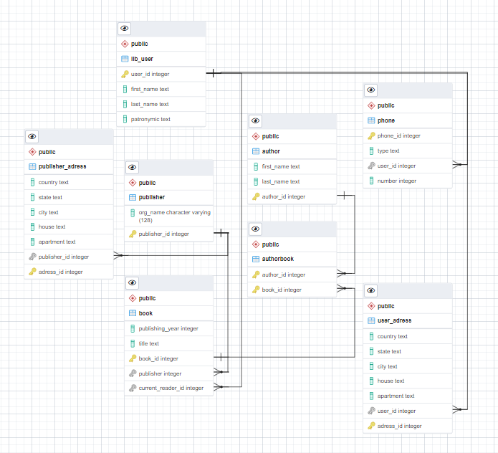

Рисунок 4 - Схема бази даних у додатку pgAdmin 4.
Схема відповідає 1НФ, тому що:
- В таблиці немає дубльованих рядків;
- В кожній комірці зберігається атомарне (скалярне) значення;
- В кожному стовпці зберігаються дані одного типу;
Схема відповідає 2НФ, тому що:
- Вона відповідає 1НФ;
- Має первинний ключ, а всі не ключові стовпці таблиці залежать від первинного ключа;
Схема відповідає 3НФ, тому що:
- Вона відповідає 2НФ;
- Всі не ключові атрибути таблиці залежать винятково від усього первинного ключа, а не його частини. Тобто кожен неключовий атрибут нетранзитивно (без посередника) залежить від первинного ключа.
SQL текст
-- Table: public.author

-- DROP TABLE public.author;

CREATE TABLE IF NOT EXISTS public.author
(
first_name text COLLATE pg_catalog."default" NOT NULL,
last_name text COLLATE pg_catalog."default",
author_id integer NOT NULL,
CONSTRAINT author_pkey PRIMARY KEY (author_id)
)

TABLESPACE pg_default;

ALTER TABLE public.author
OWNER to postgres;
-- Table: public.authorbook

-- DROP TABLE public.authorbook;

CREATE TABLE IF NOT EXISTS public.authorbook
(
author_id integer NOT NULL,
book_id integer NOT NULL,
CONSTRAINT authorbook_pkey PRIMARY KEY (book_id, author_id),
CONSTRAINT authorbook_author_id_fkey FOREIGN KEY (author_id)
REFERENCES public.author (author_id) MATCH SIMPLE
ON UPDATE NO ACTION
ON DELETE NO ACTION,
CONSTRAINT authorbook_book_id_fkey FOREIGN KEY (book_id)
REFERENCES public.book (book_id) MATCH SIMPLE
ON UPDATE NO ACTION
ON DELETE NO ACTION
)

TABLESPACE pg_default;

ALTER TABLE public.authorbook
OWNER to postgres;
-- Table: public.book

-- DROP TABLE public.book;

CREATE TABLE IF NOT EXISTS public.book
(
publishing_year integer NOT NULL,
title text COLLATE pg_catalog."default" NOT NULL,
book_id integer NOT NULL,
publisher integer,
current_reader_id integer,
CONSTRAINT book_pkey PRIMARY KEY (book_id),
CONSTRAINT lib_index_uniqueness UNIQUE (book_id),
CONSTRAINT fk_book_publisher FOREIGN KEY (publisher)
REFERENCES public.publisher (publisher_id) MATCH SIMPLE
ON UPDATE NO ACTION
ON DELETE NO ACTION,
CONSTRAINT fk_current_reader FOREIGN KEY (current_reader_id)
REFERENCES public.lib_user (user_id) MATCH SIMPLE
ON UPDATE NO ACTION
ON DELETE NO ACTION
)

TABLESPACE pg_default;

ALTER TABLE public.book
OWNER to postgres;
-- Table: public.lib_user

-- DROP TABLE public.lib_user;

CREATE TABLE IF NOT EXISTS public.lib_user
(
user_id integer NOT NULL,
first_name text COLLATE pg_catalog."default",
last_name text COLLATE pg_catalog."default",
patronymic text COLLATE pg_catalog."default",
CONSTRAINT lib_user_pkey PRIMARY KEY (user_id),
CONSTRAINT user_id_uniqueness UNIQUE (user_id)
)

TABLESPACE pg_default;

ALTER TABLE public.lib_user
OWNER to postgres;
-- Table: public.publisher

-- DROP TABLE public.publisher;

CREATE TABLE IF NOT EXISTS public.publisher
(
org_name character varying(128) COLLATE pg_catalog."default" NOT NULL,
publisher_id integer NOT NULL,
CONSTRAINT publisher_pkey PRIMARY KEY (publisher_id),
CONSTRAINT publisherer_id_uniqueness UNIQUE (publisher_id)
)

TABLESPACE pg_default;
ALTER TABLE public.publisher
OWNER to postgres;
-- Table: public.publisher_adress

-- DROP TABLE public.publisher_adress;

CREATE TABLE IF NOT EXISTS public.publisher_adress
(
country text COLLATE pg_catalog."default",
state text COLLATE pg_catalog."default",
city text COLLATE pg_catalog."default",
house text COLLATE pg_catalog."default",
apartment text COLLATE pg_catalog."default",
publisher_id integer NOT NULL,
adress_id integer NOT NULL,
CONSTRAINT publisher_adress_pkey PRIMARY KEY (adress_id),
CONSTRAINT publisher_adress_publisher_id_key UNIQUE (publisher_id),
CONSTRAINT publisher_adress_publisher_id_fkey FOREIGN KEY (publisher_id)
REFERENCES public.publisher (publisher_id) MATCH SIMPLE
ON UPDATE NO ACTION
ON DELETE NO ACTION
)

TABLESPACE pg_default;
ALTER TABLE public.publisher_adress
OWNER to postgres;
-- Table: public.user_adress

-- DROP TABLE public.user_adress;

CREATE TABLE IF NOT EXISTS public.user_adress
(
country text COLLATE pg_catalog."default",
state text COLLATE pg_catalog."default",
city text COLLATE pg_catalog."default",
house text COLLATE pg_catalog."default",
apartment text COLLATE pg_catalog."default",
user_id integer NOT NULL,
adress_id integer NOT NULL,
CONSTRAINT user_adress_pkey PRIMARY KEY (adress_id),
CONSTRAINT user_adress_user_id_key UNIQUE (user_id),
CONSTRAINT user_adress_user_id_fkey FOREIGN KEY (user_id)
REFERENCES public.lib_user (user_id) MATCH SIMPLE
ON UPDATE NO ACTION
ON DELETE NO ACTION
)

TABLESPACE pg_default;
ALTER TABLE public.user_adress
OWNER to postgres;

-- Table: public.phone

-- DROP TABLE public.phone;

CREATE TABLE IF NOT EXISTS public.phone
(
phone_id integer NOT NULL,
type text COLLATE pg_catalog."default",
user_id integer NOT NULL,
"number" integer,
CONSTRAINT phone_pkey PRIMARY KEY (phone_id),
CONSTRAINT phone_user_id_fkey FOREIGN KEY (user_id)
REFERENCES public.lib_user (user_id) MATCH SIMPLE
ON UPDATE NO ACTION
ON DELETE NO ACTION
)

TABLESPACE pg_default;

ALTER TABLE public.phone
OWNER to postgres;

Таблиці бази даних у pgAdmin 4
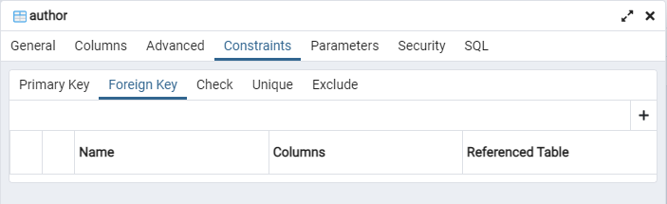
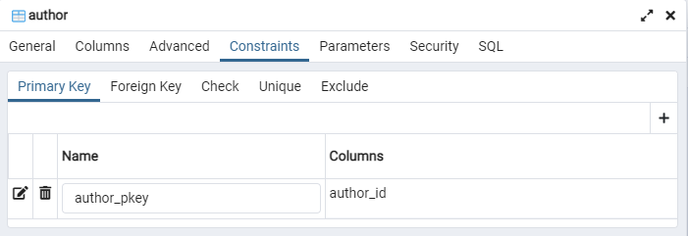
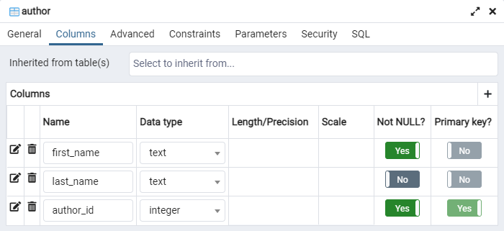
author

authorbook
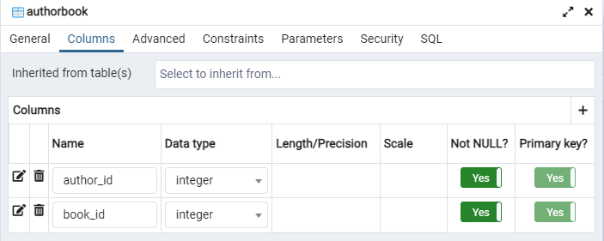
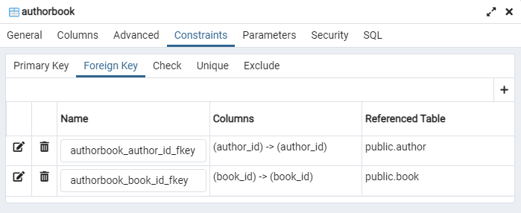
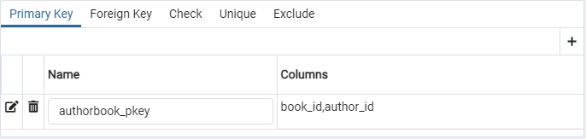

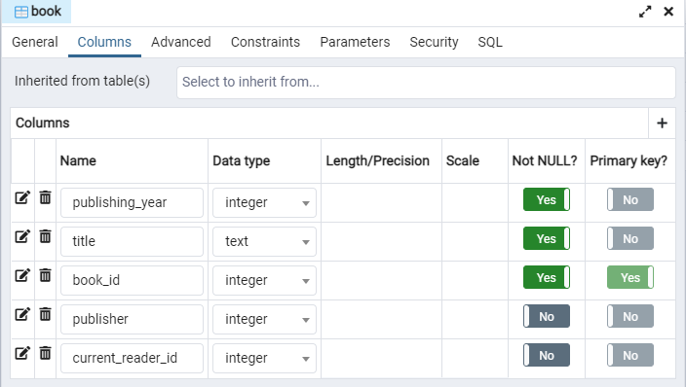
book
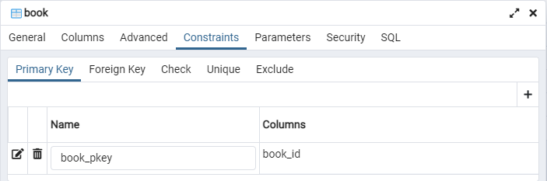
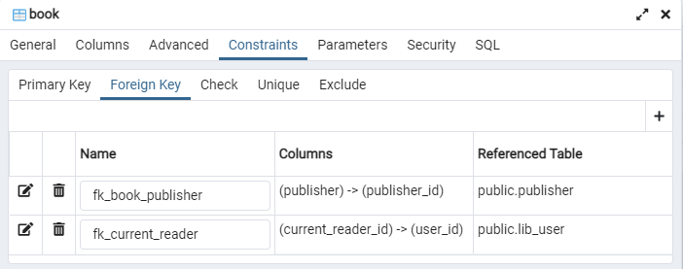
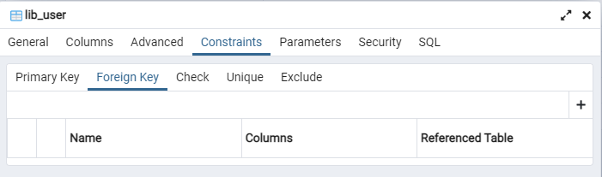
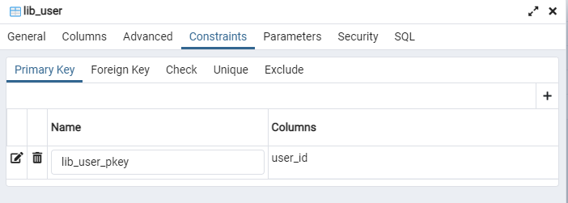
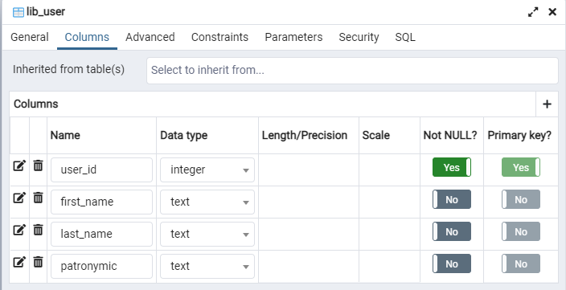
lib_user

publisher
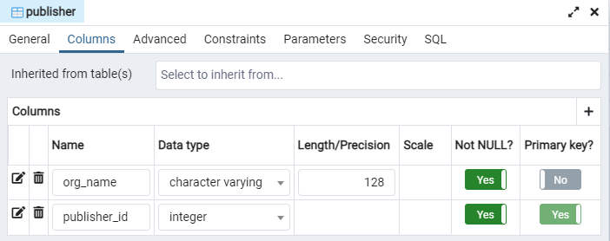
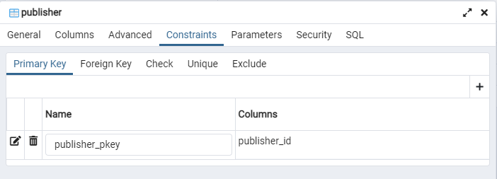
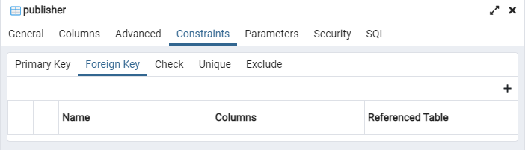

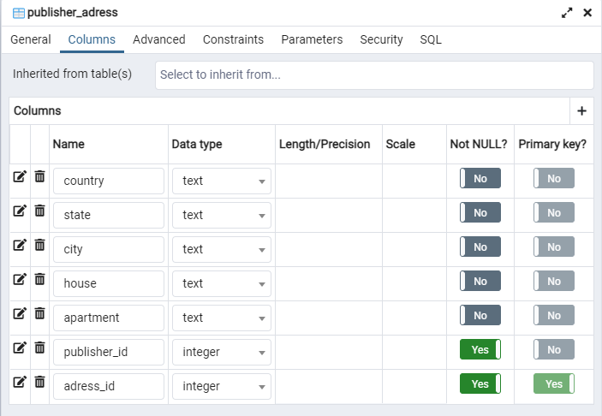
publisher_adress
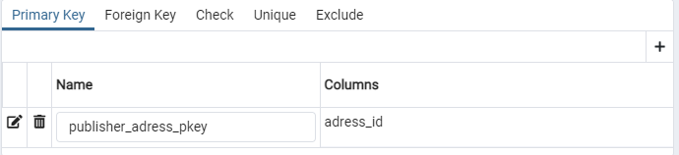
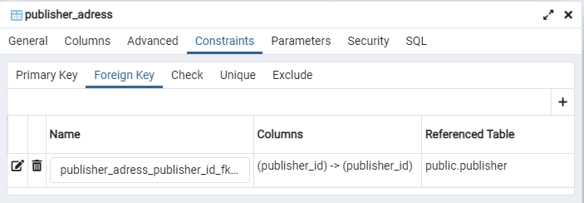
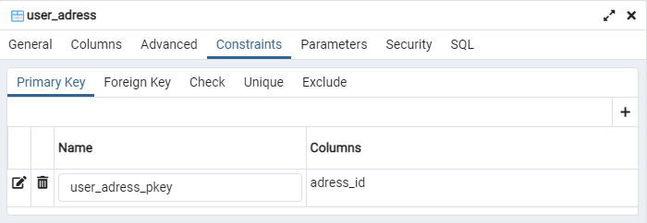
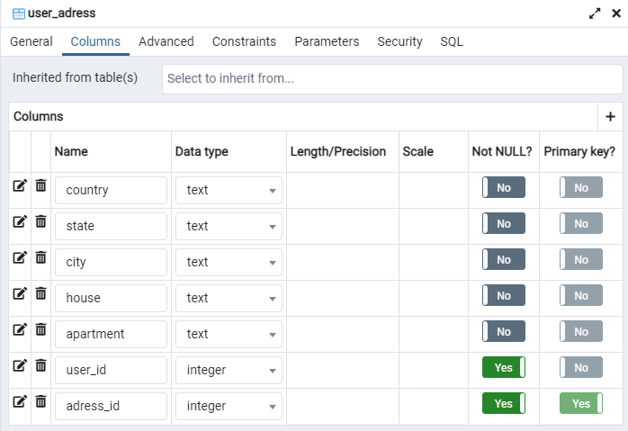
user_adress
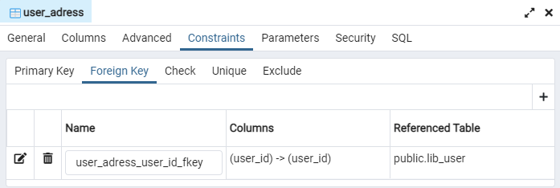
phone
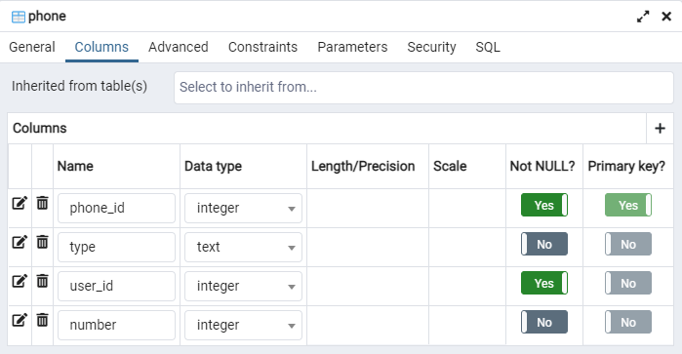
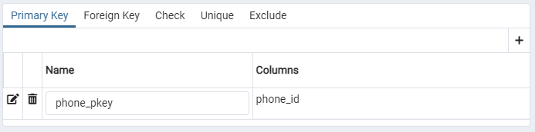
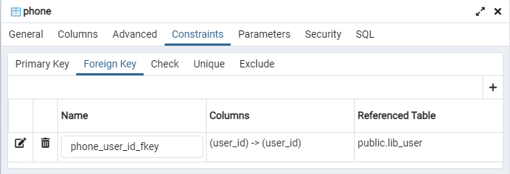
Вміст таблиць бази даних

